AHMET ÇELEBİ CAMİİ

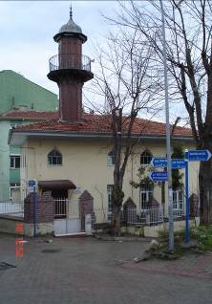
GENEL BİLGİLER:

CAMİNİN ADI : AHMET ÇELEBİ CAMİİ
İLİ/İLÇESİ : İSTANBUL/ÜSKÜDAR
MÜLKİYET DURUMU : Vakıflar Genel Müd.
CEMAAT KAPASİTESİ : 130 KİŞİ
YAPTIRAN : AHMET ÇELEBİ
YAPILIŞ TARİHİ : 1567
MİMARI : BELLİ DEĞİL
ADRESİ : Gülfem Hatun Mah. Hüdai Mahmut Sok. Üsküdar

TARİHİ:
Yapılış hakkında bilgi mevcut değildir.

MİMARİ YAPISI:

Toplam 165 m² arsa üzerine yapılmıştır. 80 m² üzerine kurulan cami, ahşap çatı örtülü, kagir yapıdır. Ahşap minaresi son cemaat yerinin ortasından sivrilmiştir. Kıble etrafına beş, sağına ve soluna altışar pencere açılır. Mimberi yoktu, son yıllarda ahşap bir minber konmuştur. Camii bir çok defalar tamir ve tadil edilmiş, yeniden yapılmıştır.

MÜŞTEMİLATI:

Müştemilatı yoktur. Tek gözlü tuvaketi ve abdest almak için iki musluk vardır. Hanımların namaz kılabilecekleri yer mevcuttur.

